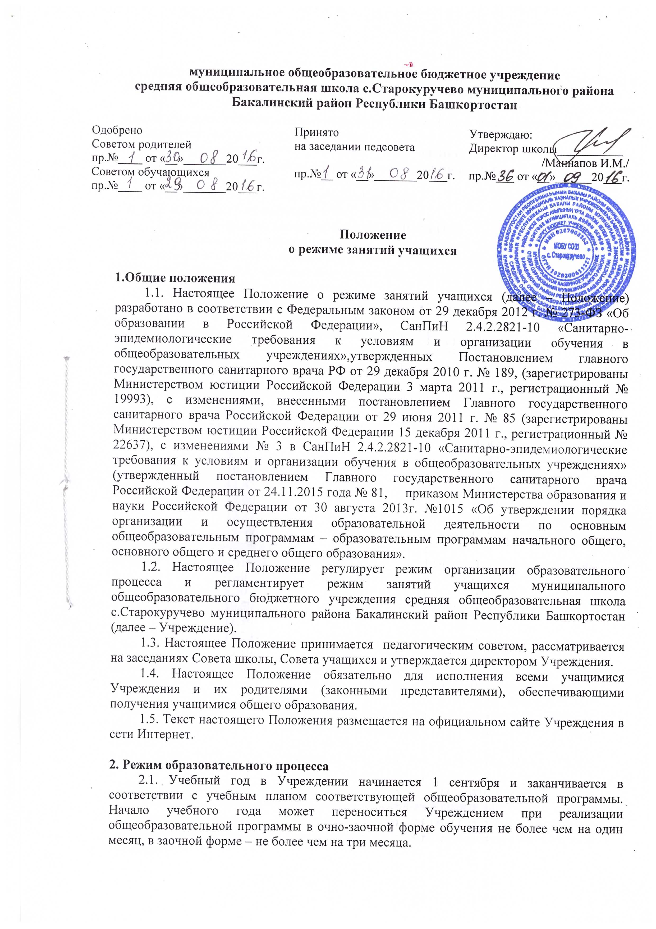

2.2. Учебный год составляют учебные периоды: четверти в 1-9 классах, триместры в 10-11 классах. Количество четвертей - 4. Количество триместров – 3.
2.3. В процессе освоения общеобразовательных программ учащимся предоставляются каникулы. Для учащихся в первом классе устанавливаются в течение года дополнительные недельные каникулы.
2.4. Продолжительность учебного года, каникул устанавливается годовым календарным учебным графиком, утверждаемым приказом директора Учреждения.
2.5. Обучение в Учреждении ведется:
- в первых классах по 5-ти дневной учебной неделе;
- во 2-11 классах по 6-ти дневной учебной неделе.
2.6. Учебные занятия начинаются в 8 часов 40 минут.
2.7. Расписание учебных занятий составляется в строгом соответствии с требованиями «Санитарно-эпидемиологических правил и нормативов СанПиН 2.4.2.2821-10», утвержденных Постановлением главного государственного санитарного врача РФ от 29 декабря 2010 г. № 189 и с изменениями.
2.8. Продолжительность урока во II–XI классах составляет 45 минут.
2.9. Для учащихся 1 класса устанавливается следующий «ступенчатый» режим учебных занятий с постепенным наращиванием учебной нагрузки:
- в сентябре и октябре — по 3 урока в день по 35 минут каждый;
- в ноябре и декабре — по 4 урока в день по 35 минут каждый;
- с января по май — по 4 урока в день по 45 минут каждый.
В середине учебного дня проводится динамическая пауза продолжительностью 40 минут
2.10. Расписание звонков:
№ урока Начало урока Окончание урока Продолжительность перемены
1 8.40 9.25 10 минут
2 9.35 10.20 20 минут
3 10.40 11.25 20 минут
4 11.45 12.30 10 минут
5 12.40 13.25 10 минут
6 13.35 14.20 10 минут
7 14.30 15.15
2.11. Расписание звонков в субботу:
№ урока Начало урока Окончание урока Продолжительность перемены
1 8.40 9.20 10 минут
2 9.30 10.10 20 минут
3 10.30 11.10 20 минут
4 11.30 12.10 10 минут
5 12.20 13.00 10 минут
6 13.10 13.50
2.12. Расписание звонков для 1-х классов:
1четверть II четверть III,IV четверть
1 урок 8.40 – 9.15 1 урок 8.40 – 9.15 1 урок 8.40 – 9.25
2 урок 9.35 – 10.10 2 урок 9.35 – 10.10 2 урок 9.35 – 10.20
Динамическая пауза Динамическая пауза 3 урок 10.40 – 11.25
10.10.- 10.50. 10.10.- 10.50.
3 урок 10.50 – 11.25 3 урок 10.50 – 11.25 4 урок 11.45 – 12.30
4 урок 11.45 – 12.15.
2.13. Горячее питание учащихся осуществляется в соответствии с графиком, утверждаемым на каждый учебный период директором Учреждения.

2.14. Величина недельной образовательной нагрузки (количество учебных занятий), реализуемая через урочную и внеурочную деятельность, определяется в соответствии с таблицей:
Классы |  |  | Максимально допустимая недельная
 |  |  | нагрузка в академических часах
 |  |  | При 6-дневной |  |  | При 5-дневной
 |  |  | неделе, не более |  |  | неделе, не более
1 |  |  | - |  |  | 21
2-4 |  |  | 26 |  |  | 23
5 |  |  | 32 |  |  | 29
6 |  |  | 33 |  |  | 30
7 |  |  | 35 |  |  | 32
8-9 |  |  | 36 |  |  | 33
10-11 |  |  | 37 |  |  | 34

2.14. Учебная недельная нагрузка распределяется равномерно в течение учебной недели, при этом объем максимальной допустимой нагрузки в течение дня составляет:
-для учащихся 1-х классов не более 4 уроков и 1 день в неделю - не более 5 уроков за счет урока физической культуры;
для учащихся 2 - 4-х классов - не более 5 уроков, и один раз в неделю 6 уроков за счет урока физической культуры при 6-дневной учебной неделе; для учащихся 5 - 6-х классов - не более 6 уроков;
для учащихся 7 - 11-х классов - не более 7 уроков.

2.15. Расписание уроков составляется в соответствии с гигиеническими требованиями к расписанию уроков с учетом умственной работоспособности учащихся в течение дня и недели.

2.17. В начальных классах плотность учебной работы учащихся на уроках по основным предметам не должна превышать 80%. С целью профилактики утомления, нарушения осанки, зрения учащихся на уроках проводятся физкультминутки и гимнастика для глаз при обучении письму, чтению, математике.

2.18. При составлении расписания уроков чередуются различные по сложности предметы в течение дня и недели: для учащихся I ступени основные предметы (математика, русский и иностранный язык, окружающий мир) чередуются с уроками музыки, изобразительного искусства, технологии, физкультуры, а для учащихся II ступени обучения - предметы естественно-математического и гуманитарного циклов.

2.19. Для учащихся 1-х классов наиболее сложные предметы проводятся на 2-м уроке; 2-4 классов – 2-3-м уроках; для обучающихся 5-11-х классов на 2-4 – м уроках.
2.20. В начальных классах сдвоенные уроки не проводятся.

2.21. В течение учебного дня не следует проводить более одной контрольной работы. Контрольные работы рекомендуется проводить на 2-4 уроках.

2.22. Объем домашних заданий (по всем предметам) должен быть таким, чтобы затраты времени на его выполнение не превышали (в астрономических часах): во 2-3 классах - 1,5 ч, в 4-5 классах – 2 ч, в 6-8 классах - 2,5 ч, в 9 классе – до 3,5 ч.

2.22. Объем максимальной допустимой нагрузки в течение дня составляет для обучающихся 10-11 классов - не более 7 уроков. Объем домашних заданий регламентируется временем, определенным СанПиН: в 10-11классах - 3,5 часа.

3. Режим внеурочной деятельности.

3.1. Между занятиями по основным общеобразовательным программам и посещением внеурочной деятельности в Учреждении должен быть перерыв для отдыха не 40 минут.

3.2. Окончание занятий в объединениях дополнительного образования в Учреждении должно быть не позднее 18.00 ч.

3.3. Режим занятий объединений дополнительного образования устанавливается расписанием, утверждаемым директором Учреждения по представлению педагогических работников с учетом пожеланий родителей (законных представителей), возрастных особенностей детей и установленных санитарно-гигиенических норм.

3.4. Время проведения экскурсий, походов, выходов с учащимися на внеклассные мероприятия устанавливается в соответствии с календарно-тематическим планированием и планом воспитательной работы. Выход за пределы школы разрешается только после издания соответствующего приказа директора Учреждения. Ответственность за жизнь и здоровье детей при проведении подобных мероприятий несет учитель, который назначен приказом директора.

3.5. Иные особенности режима занятий учащихся в Учреждении устанавливаются государственными санитарно-эпидемиологическими правилами и нормативами.

